海倫凱勒



●視、聽障礙小常識：
☆什麼是視覺障礙？
我國特殊教育法所稱：「視覺障礙是指依萬國視力表所測定的優眼最佳矯正視力值未達0.3，或視野在20度以內者。」
☆什麼是聽覺障礙？
若聽力損失超過90分貝，即被視為「聾」；聽力損失介於25～90分貝之間者，則被視「重聽」。

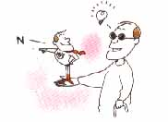

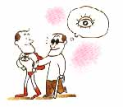
◎與視障朋友的相處之道：
《行的方面》
1.一般引導法：
引導盲人時，將手臂自然垂直放下，以另一隻手引導盲友的手，搭放在自行的手肘，兩人保持半步至一步的距離。
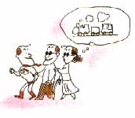
2.二人以上引導法：
若同時引導二位以上盲友，僅需以上述方法引導第一位，其餘盲友則自行將手搭在前一位盲友手肘。

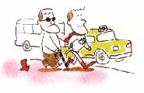
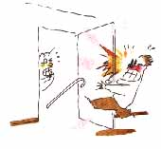
3.引導行進路側：
引導時，原則上請盲友走在內側，例如在一般路段，您應走在左邊，盲友走在右邊。有特殊習慣之盲友不在此限。
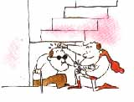
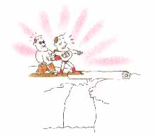
4.路況立即報導
路況若有變化如：高低差、坑洞、障礙物，應事先告知，並以盲友之步幅作為衡量標準，告知盲友如何通過，上方有障礙物時，應輕拉盲友的手觸摸邊緣，再帶領盲友低身通過。

5.狹路慢行
通過狹窄路段時，應以手臂向後擋，將盲友帶引至後方，慢步通過。
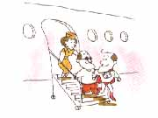
6.上下階梯，跟隨您的腳步起伏
帶領盲友上下階梯時，請走在盲友前方，以便盲友感覺上階、下階的動作，上、下樓前需稍作暫停並告知樓梯的第一階與最後一階。
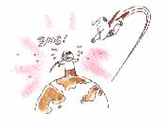
7.替他們找一個依靠
請主動說明所在之位置，並協助尋找辨別方位的依據（如建築物的牆緣），切勿讓盲人置身在空曠無法辨別方向之處。
8.心的方向
為盲友指引方向時，應以盲友所在位置之方向，作為說明標準，必要時可在盲友手心上畫出指引方向的位置，並明確告知左、右、前、後或幾點鐘方向等具體方位。

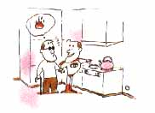
《住的方面》
1.引導進入室內
帶領盲友進入定點或室內，應主動協助他瞭解室內格局與擺設。 尤其是如熱水龍頭、熱水瓶、電插座等危險物品的位置。

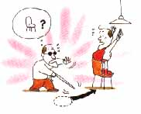
2.物歸原位
盲友的物品有獨特的歸類和定位方式，方便他們自行取得，因此，切勿擅自移動物品放置位置，以避免盲友找不到所需的物品。如欲變更物品放置位置請先告知本人。

3.門窗勿半開
如有盲友於室內，請勿讓房門或窗戶半開，應全開或全關，方能避免盲友無謂的碰撞或受傷。
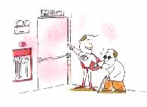
4.協助盲友入座
協助盲友入座時，請引導盲友的手觸椅背或椅把及桌子的位置，以便盲友辨別方向順利就坐。

5.緊急應變措施
為盲友解說其他相關設施及區位所在時，應告知盲友目前身處位置，緊急情況時可利用什麼方法尋求呼救或協助。
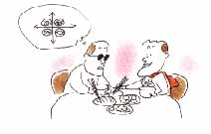
《食的方面》
1.平日用餐時
與盲友一同用餐時請主動說明菜單內容、價格及餐具所在位置，在盲友熟悉的環境中用餐，只需要用筷子輕觸盤子邊緣告訴盲友菜肴的位置，他即可自行取用。

2.宴會用餐時
在宴會或陌生環境中與盲友共餐，除告知桌上器皿與菜肴種類，並請先詢問盲友意願後再行協助挾菜至其盤中。
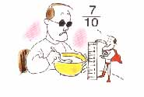
3.七分哲學
為盲友盛飯、倒熱水時，只需斟七分滿。為避免盲友突然伸出手打翻燙傷，故端水的另一隻手在前擋住，並輕拉盲友的手碰觸杯緣，小心接過水杯。

與聽障朋友的相處之道：
- 和聽障者說話時，請和他面對面，眼睛直視對方，用一般音量慢慢的說，大部份的聽障者便可從你的表情和唇形知道你在說什麼。
- 和聽障者說話時，先閉嘴再開口說話。
- 與聽障者說話時，切記不要邊說邊笑，或邊說話邊嚼口香糖、吃東西，那會使你的嘴形不清楚，他也無法了解你的意思。
- 儘量說短、簡單且完整的句子。
- 如果聽障者「看」不懂你的話，可以改用其他意思相同的字句說明或寫給他看。
- 如聽障者無法了解口語表達，可改用筆談、手語、圖片、表情、動作等溝通方式。
- 讓聽障者嚐試去做他想做的事，學習獨立自主地生活，不要限制他或給予過多的保護和協助。
- 團體中如果有聽障者在場要多為他設想，儘量讓他了解你們在溝通什麼。肯定聽障者的能力，給他表現的機會。
◎填答方式：請在 □ 內打「ˇ」
●你見過哪一種殘障朋友？（可複選）
□手腳不方便的肢體殘障者 □眼睛看不清或看不見的視覺障礙者
□耳朵聽不清或聽不到的聽覺障礙者 □顏面傷殘者 □智能障礙者
●如果有見過，你平時與肢障者相處的方法是……
______
____

●請找出這本書裡的佳句，或令你感動的句子？
__
___
___
●閱讀完這本書，你的心得………
_
_
_

_
_
●你認為這是一本值得推薦給好友的書嗎？？
□是 □不是
理由： __

